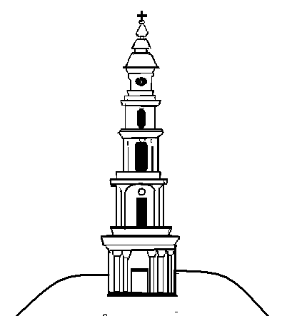


АДМИНИСТРАЦИЯ ЛЕЖНЕВСКОГО МУНИЦИПАЛЬНОГО РАЙОНА
ИВАНОВСКОЙ ОБЛАСТИ

ПОСТАНОВЛЕНИЕ
15.11.2016 № 405

О внесении изменений и дополнений в Постановление Администрации Лежневского муниципального района Ивановской области от 27.08.2014 № 509 «Об утверждении Административного регламента Администрации Лежневского муниципального района Ивановской области по предоставлению муниципальной услуги «Выдача Градостроительного плана земельного участка (ГПЗУ) на территории Лежневского муниципального района Ивановской области» (в редакции постановлений от 06.02.2015 № 145, 08.04.2015 № 253, от 23.03.2016 № 76)

В целях приведения муниципальных нормативных правовых актов Лежневского муниципального района в соответствие с действующим законодательством РФ, Администрация Лежневского муниципального района постановляет:

1. Внести в Постановление Администрации Лежневского муниципального района Ивановской области от 27.08.2014 № 509 «Об утверждении Административного регламента Администрации Лежневского муниципального района Ивановской области по предоставлению муниципальной услуги «Выдача Градостроительного плана земельного участка (ГПЗУ) на территории Лежневского муниципального района Ивановской области» (в редакции постановлений от 06.02.2015 № 145, 08.04.2015 № 253, от 23.03.2016 № 76) следующие изменения и дополнения:
1.1 В пункте 2.5 Административного регламента Администрации Лежневского муниципального района Ивановской области по предоставлению муниципальной услуги «Выдача Градостроительного плана земельного участка (ГПЗУ) на территории Лежневского муниципального района Ивановской области» (далее – Административный регламент) слова «Приказ Министерства регионального развития Российской Федерации от 10 мая 2011г. N 207 "Об утверждении формы градостроительного плана земельного участка". Источник публикации: "Российская газета", N 122, 08.06.2011, "Нормирование, стандартизация и сертификация в строительстве", N 4, 2011, "Нормирование в строительстве и ЖКХ", N 4, 2011.» заменить словами «Приказ Министерства строительства и жилищно-коммунального хозяйства Российской Федерации от 06.06.2016 № 400/пр «Об утверждении формы градостроительного плана земельного участка», зарегистрирован в Министерстве юстиции Российской Федерации 21.07.2016 №42935. Источник публикации: официальный интернет-портал правовой информации http://www.pravo.gov.ru, 22.07.2016»;
1.2 Подпункт 2.6.2 пункта 2.6 Административного регламента дополнить абзацем 5 следующего содержания:
« - при личном обращении в многофункциональный центр.»;
1.3 В пункте 2.12, подпункте 3.2.2 пункта 3.2, подпункте 3.5.3 пункта 3.5 Административного регламента слова «Глава администрации» в соответствующих падежах заменить словами «Глава Лежневского муниципального района» в соответствующих падежах;
1.4 В подпункте 3.5.2 пункта 3.5, пункте 5.3 Административного регламента и в приложениях №1 и №3 к Административному регламенту слова «Глава администрации» в соответствующих падежах заменить словами «Глава» в соответствующих падежах;
1.5 В пункте 5.1 Административного регламента слова «Главы администрации муниципального района» заменить словами «Главы Лежневского муниципального района»;
1.6 В пунктах 5.3, 5.4, 5.6, 5.9 Административного регламента исключить слово «(претензия)» в соответствующих падежах.

2. Разместить настоящее постановление на официальном сайте Администрации Лежневского муниципального района Ивановской области в сети «Интернет».

3. Настоящее постановление вступает в силу с даты подписания.

Глава Лежневского
муниципального района О.С. Кузьмичева

